Правительство Российской Федерации

Федеральное государственное автономное образовательное учреждение

высшего профессионального образования

«Национальный исследовательский университет   
«Высшая школа экономики»

###### Факультет Мировая Экономика и Мировая Политика

###### ВЫПУСКНАЯ КВАЛИФИКАЦИОННАЯ РАБОТА

На тему: Применение теорий международной торговли при разработке экспортной стратегии компании

Студент группы № ВТДК-2

Троицкий Роман Викторович

Научный руководитель

старший преподаватель кафедры Мировой экономики Данилина Вера Николаевна

Москва, 2013

Оглавление:

Введение………………………………………………………………………..3

1. Анализ мирового и российского рынков новых легковых автомобилей..7
   1. Анализ мирового рынка новых легковых автомобилей……………..8
   2. Анализ отечественного рынка новых легковых автомобилей………10
      1. История развития отечественного рынка новых легковых автомобилей…………………………………………………………10
      2. Современное состояние отечественного рынка новых легковых автомобилей…………………………………………………………12
2. Современные теории выбора стратегии интернационализации………..20
   1. Исторические предпосылки формирования современных теорий международной торговли……………………………………………..20
   2. Теория Ж. М. Гроссмана и Э. Хелпмана……………………………..23
   3. Теория Дермонта Лэфи и Кати Монтаны…………………………….26
3. Анализ возможности применения современных теорий интернационализации на примере конкретной компании……………….35
   1. Обоснование использования именно компании BMW для анализа возможности применения рассматриваемой теории интернационализации………………………………………………….37
   2. Структура производства компании BMW……………………………42
   3. Выход компании BMW на американский рынок…………………….48
   4. Выход компании BMW на китайский рынок………………………….50
   5. Выход компании BMW на российский рынок………………………..55
   6. Сравнение действий компании BMW с действиями ближайшего конкурента Daimler AG…………………………………………………58

Заключение…………………………………………………………………..63

Приложения…………………………………………………………………..66

Список использованной литературы………………………………………71

Современный мир характеризуется всё возрастающим уровнем конкуренции. Глобализация мировой экономики, так же является одним из факторов усложняющих выживание компаний по всему миру и заставляющих их искать всё новые способы победу в конкурентной борьбе.

Развитие науки и техники, сделали глобальное движение товаров и услуг, неотъемлемой частью нашей жизни.

В таком мире способность компании открывать для себя новые рынки сбыта, равно как и новые рынки рабочей силы, или другие компоненты бизнес среды в других странах, могут стать решающим преимуществом определяющим успешность бизнеса в долгосрочной перспективе.

Отечественные компании не являются исключением из данного правила, и хотя частный бизнес в России имеет весьма короткую по мировым меркам историю, флагманы российского бизнеса, а так же некоторые наиболее успешные компании меньшего размера уже давно пришли к выводу, о том, что активное участие в мировом разделение труда оказывает существенное подспорье в конкурентной борьбе, будь то выход на иностранный рынок путём экспортных поставок, прямые иностранные инвестиции с целью выхода на новые рынки или же с целью оптимизации соотношения издержек и качества выпускаемого товара, т.е. улучшения конкурентных позиций на существующих рынках, или же вывод производства на мощности специализированных поставщиков обладающих технологиями, компетенциями и ресурсами для снижения стоимости, производимого компанией продукта.

Вместе с тем, вектор развития теории международной торговли резко сменился в последние 30 лет. Если ранее основное внимание учёные, причисляемых к неоклассикам уделялось выгодам, от торговли получаемым на уровне экономик стран, участниц международной торговли, то уже работы Пола Кругмана по изучению монополистической конкуренции и отдачи от масштаба послужили переосмыслению взглядов на объект исследования. Сторонники новой теории международной теории, к коим относился и П. Кругман, рассматривали торговлю уже не между странами, а между конкретными компаниями, что не могло не отразиться на качестве рассматриваемых моделей

Более того, в последнее десятилетие развитие теорий международной торговли на межфирменном уровне (работы Марка Мелитца и его последователей) наловившись на предшествующие работы по теориям интернационализации, проблемам несовершенства конкуренции и конкурентной борьбы позволили под новым углом взглянуть на проблему формирования экспортной стратегии компании.

Синергетический эффект от объединения нескольких исследовательских подходов привёл к появлению ряда инновационных работ, часть из которых будет рассмотрена в данном исследование.

Однако стоит отметить, что затронутая тема чрезвычайно обширна. За последнее десятилетие появилось множество работ исследующих выбор между экспортом, прямыми иностранными инвестициями и аутсорсингом в условиях разных видов конкуренции. Причём большинство авторов, для упрощения вычислений рассматривает выбор либо между экспортом и прямыми иностранными инвестициями, либо между прямыми иностранными инвестициями и аутсорсингом в условиях монополистической конкуренции.

В данной работе будет рассмотрен выбор между прямыми иностранными инвестициями и аутсорсингом в условиях олигополистической конкуренции, так как с одной стороны данная тема сравнительно нова, и, безусловно, актуальна, с другой, несмотря на отсутствие статей содержащих эмпирические данные по данной тематике, теоретическая основа данного выбора уже сравнительно проработана.

С целью изучения практического опыта построения экспортной стратегии будет изучена индустрия производства легковых автомобилей (не включая производство комплектующих для легковых автомобилей).

Объектом данной работы является выбор между прямыми иностранными инвестициями и аутсорсингом в условиях олигополистической конкуренции.

Предметом данной работы является возможность применения современных теорий международной торговли для выбора между прямыми иностранными инвестициями и аутсорсингом при выходе на иностранный рынок в условиях олигополистической конкуренции.

Целью данного исследования является проверка возможности применения современных теорий международной торговли для выбора между прямыми иностранными инвестициями и аутсорсингом при выходе на иностранный рынок в условиях олигополистической конкуренции на примере конкретной компании.

Для успешного достижения поставленной цели, следует выполнить следующие задачи:

1. Провести анализ международного и российского рынков новых легковых автомобилей;
2. Изучить современные теории интернационализации, выбрать модель для дальнейшего исследования;
3. Проверить практическую применимость модели на примере стратегии интернационализации конкретной компании.

В соответствии с поставленными задачами необходимо разделить работу на три главы:

1. Анализ мирового и российского рынков новых легковых автомобилей;
2. Современные теории выбора стратегии интернационализации;
3. Анализ возможности применения современных теорий интернационализации на примере конкретной компании.

Основными источниками данных о мировом и отечественном рынках новых легковых автомобилей является аналитика и доклады статистических агентств Автостат, Wardsauto, данные Росгостата, Всемирного банка, Европейского союза производителей автомобилей, данные корпоративной отчётности производителей автомобилей, доклады KPMG, Ernst&Young, PWC, McKinsiy, Standardandpoors, данные ежегодных отчётов автопроизводителей, данные журналов The Economist, Bloomberg businessweek, Эксперт, других СМИ.

Тема выбора стратегии интернационализации на рынках с несовершенной конкуренцией стала активно развиваться в научном сообществе не так давно, поэтому на данный момент не существует монографий или изданий коллективных авторов содержащих работы по данной тематике. При написании данной работы были использованы статьи, опубликованные в ведущих международных научных журналах:

* + - По теории международной торговли на межфирменном уровне, М. Мелитц (2003), Негеши (2001), Мелитц, Хельмпан, Рубинстейн (2008).
    - По теории описывающие случае, монополистической и олигополистической конкуренции, П. Кругман (1985), Никерсон и Вандерн Берг (1999),
    - По теории интернационализации Гросман и Харт (1986), Гросман, Хелпман (2005), Антрас, Хелпман (2004), Дермонт Лэфи и Катя Монтана (2009).

1. Анализ мирового и российского рынков новых легковых автомобилей

Мировой рынок автомобилей довольно специфичен, в частности ключевые страны производители являются и ключевыми странами потребителями данного рынка. Ценовая фрагментация рынка так же очень высока: ультра бюджетные автомобили от индийских производителей начинаются от 3500$, верхний же предел стоимости продукта ограничен лишь фантазией заказчика и может превосходить указанную цену на 3 порядка и более. Огромную роль на данном рынке играют внешнеторговые связи. Начиная от того, что на рынках Северной Америки представлены далеко не только североамериканские автомобили, более того, в результате мирового финансового кризиса, японская Toyota одно время лидировала по продажам в США, стране родоначальнике индустрии, и, заканчивая тем, что такие международные гиганты как BMW или Toyota выносят в США часть своих производственных мощностей.

Более того, в желании угодить клиентам по разные стороны океанов, производители идут на разные уловки, будь то производства одних и тех же моделей с разными техническими спецификациями (например, для американского рынка автомобили выпускают более массивные, с большим дорожным просветом, в то время как в Европе предпочитают маленькие и экономичные модификации). Или создание отдельных брендов нацеленных на конкретные рынки: пример Acura.

Специфика мирового рынка автомобилей состоит так же и в том, что, несмотря на значительную стоимость покупки и владения данным товаром, в развитых странах он уже давно стал предметом практически обязательным для любой семьи. В среднем уровень автомобилизации в развитых странах находится на уровне 500 машин на 1000 человек. Надо учитывать, что в эту 1000 входят и дети до 18 лет и пожилые люди, и инвалиды, управление автомобилем для которых крайне затруднительно, а значит, уровень владения автомобилями взрослыми, дееспособными людьми значительно выше. На одну семью в среднем приходится более одного автомобиля.

* 1. **Анализ мирового рынка новых легковых автомобилей**

Мировые продажи новых легковых автомобилей в 2011 году составили почти 65 000 000 штук, причём рынок вырос на 6%. Следует отметить тенденцию, зародившуюся до мирового финансового кризиса, но сделавшуюся куда более заметной именно с 2008 года. В мире происходит перераспределение, как производств, так и сбыта автомобилей в сторону Китая, Индии и прилегающих азиатских государств.

Безусловно, США и Европа всё ещё производят и потребляют достаточное количество автомобилей, но ввиду кризисных явлений и высочайшего уровня автомобилизации населения, продажи здесь просто не могут расти так быстро, как в развивающихся странах, где, во-первых, кризис послужил стимуляции внутреннего спроса, а, во-вторых, множество людей покупает свои первые автомобили, а не меняет поддержанные авто на новые.

Следует отметить, что если по покупке новых автомобилей Азия (включая Японию 5,4 и Южную Корею 2,0) занимает 32,5% рынка, то по производству уже около 51,7% (Япония 11,9% и Южная Корея 7%). Превосходство доли в производстве, над долей в потреблении характерно как для всех крупных азиатских «автомобильных держав»: Япония в плюсе на 6,5% Южная Корея на 5%, Китай на 5,5%, Индия на 1,2%, так и для остальных стран Азиатского региона. Они в среднем так же в плюсе на 1% (Приложения 1,2,3).

Причём, доля китайского, индийского и бразильского автопрома в мировом выпуске неизменно растёт: если в 2000-ом году, страны БРИК производили только 8,4% мирового выпуска автомобилей, то к 2005 году их доля составила уже 15,8%, а к 2011 35,4. Из них только 2,9 это доля России. Рост этот происходит за счёт доли практически всех остальных стран, крупных производителей автомобилей. Единственная страна, сумевшая так же нарастить свою долю на рынке (пусть и не на много), - это соседняя Южная Корея (Приложение 2).

Следует, однако, отметить, что данные цифры отражают количественный, но не качественный состав рынка. Ведь европейские производители, характеризуются продажей меньшего количества, но в среднем гораздо более дорогих автомобилей, нежели азиатские производители, где львиную долю занимаю относительно бюджетные машины из Китая (24,2% от мирового производства). Примерно та же картина просматривается в сопоставлении азиатского и американского рынка.

В конце обзора мирового рынка автопрома, хотелось бы отметить, что он не является олигополией в чистом виде. На рынке представлены около 50 производителей (Приложение №4). Однако олигополистическая конкуренция обычно характеризуется 4 свойствами:

1. незначительное количество производителей;
2. наличие существенных барьеров для входа на рынок;
3. взаимозависимость между конкурентами, способность каждого олигополиста влиять на ситуацию на рынке;
4. неценовая конкуренция.

Рынок легковых автомобилей, безусловно, характеризуется 2,3,4 свойствами. К барьерам можно причислить и необходимые для производства длительные и дорогие НИОКР, и значительные расходы на организацию производства, и колоссальную конкуренцию между различными брэндами.

Так же нельзя не признать наличие взаимосвязи и неценовой дискриминации на рынке, где любая успешная техническая инновация, не зря именно представители автопрома занимают 5 мест в рейтинге 35 компаний, тратящих на рекламу более 1000 миллионов долларов в год. Собственно лидер отрасли компания GM с бюджетов в 3,1 миллиарда долларов занимает второе место в данном списке, уступая лишь Procter&Gambler[1].

Причём возвращаясь к приложению №4 стоит отметить, что доля 3 лидирующих компаний превышает 10% рынка, а первые 10 лидирующих компаний занимают более 72% рынка, что так же говорит о возможности компаний лидеров влиять на рынок.

Безусловно, нельзя сказать, что данный рынок полностью подходит под определение олигополии, однако он куда ближе к ней, нежели к совершенной конкуренции и в рамках данной работы будет рассматриваться как олигополистический.

**1.2 Анализ отечественного рынка новых легковых автомобилей**

**1.2.1 История развития отечественного рынка новых легковых автомобилей**

Рассмотрение отечественного рынка легковых автомобилей начнём с его истории, ввиду её уникальности и значимого влияния на формирования рынка.

До 1991 года уровень автомобилизации страны был крайне низок, конкуренция производителей не имела место быть (скорее имела место конкуренция покупателей). Процесс автомобилизации в России начался заметно позже, чем в Европе. Разрыв по кол-ву машин на 1000 жителей колоссальный, хотя из-за эффекта низкого старта темпы прироста даже в советские времена были выше, чем в Европе (Таблица 1 и 2).

**Таблица №1.**

**Динамика уровня автомобилизации населения в России.**

|  |  |  |  |  |  |
| --- | --- | --- | --- | --- | --- |
|  | **1970** | **1980** | **1990** | **2000** | **2010** |
| **Кол-во авто в штуках на 1000 человек** | 5,5 | 30,2 | 58,5 | 130,5 | 271,0 |
| **Уровень автомобилизация в %** | 0,6% | 3,0% | 5,9% | 13,1% | 27,1% |

Источник: данные федеральной службы государственной статистики, <http://www.gks.ru/scripts/db_inet/dbinet.cgi?pl=1316016>, дата изъятия 20.04.2013

**Таблица №2.**

|  |  |  |  |  |  |
| --- | --- | --- | --- | --- | --- |
| **Кол-во машин на 1000 жителей.** | | | | | |
|  | **1970** | **1980** | **1990** | **2000** | **2010** |
| **Испания** | 70 | 201 | 309 | 431 | 480 |
| **Франция** | 233 | 354 | 476 | 503 | 502 |
| **Италия** | 189 | 313 | 483 | 572 | 606 |
| **Великобритания** | 213 | 277 | 361 | 425 | 470 |

Источник: Данные Европейской комиссии: <https://www.google.ru/url?sa=t&rct=j&q=&esrc=s&source=web&cd=11&ved=0CC4QFjAAOAo&url=http%3A%2F%2Fec.europa.eu%2Ftransport%2Ffacts-fundings%2Fstatistics%2Fdoc%2F2012%2Fpb_2012_26_means.xlsx&ei=oLh7UaLBFa3Q4QSup4CIDQ&usg=AFQjCNGHA5hyj2hjSnAfWTB-tOIMiMFHgA&sig2=maxV1gsXh6xHbnhNlT25bQ&bvm=bv.45645796,d.bGE&cad=rjt>, дата изъятия 26.04.2013

Такая ситуация сложилась по двум причинам: из-за не способности советской промышленности производить достаточное количество автомобилей, а так же из-за отсутствия внешней торговли, что не позволяло иностранным производителям удовлетворить огромный спрос.

Подтверждением факта колоссального дефицита автомобилей в СССР, служат данные Коммерсанта: «В ноябре 1991 годатаможенный комитет СССР издал приказ, разрешавший частным лицам беспошлинный ввоз одного автомобиля. Этот же приказ установил порядок, при котором владелец иномарки, продавший ее в течение следующих двух лет, должен был заплатить таможенную пошлину за ввоз — 0,1 экю (безналичная европейская валюта, на 1 ноября 1 экю равнялся $0,82) за 1 куб. см рабочего объема двигателя. В страну хлынул поток импортных машин. Ввоз машин вырос с нескольких тысяч в 1991 году до более чем 100 тыс. в 1992 году».[2] Следует отметить, что 1991-1992 чрезвычайно тяжёлые для российской экономики годы, и так цифры являются крайне высокими для сложившейся в стране ситуации.

Такая траектория развития, во многом определила текущее состояние рынка: значительная доля старых автомобилей, значительный рост объёма рынка, огромный спрос (в относительный величинах) на автомобили премиум класса.

* + 1. **Современное состояние отечественного рынка новых легковых автомобилей**

Однако вёрнёмся от начала бурной автомобилизации страны, связанной с развалом Советского Союза и открытием границы для поставок иностранных автомобилей к нашим дням. По оценкам экспертов из [PricewaterhouseCoopers](http://ru.wikipedia.org/wiki/PricewaterhouseCoopers) рынок России сейчас по объёму занимает второе место среди европейских, уступая лишь традиционно большому немецкому рынку. Более того, ещё в 2005-2008 годах Россия находилась только на 5 месте, уступая так же Великобритании, Италии, Франции. И если повышение места в данном рейтинге можно объяснить экономическими проблемами старого света, то рост абсолютного объёма продаж с 1 450 000 единиц в 2004, до 2 700 000 в 2008 и 2 760 000 в 2012 году уже целиком и полностью характеризует именно перспективность отечественного рынка[3].

В 2012 году российский рынок показал недюжинный темпы роста в 10%, что не удивительно, с одной стороны рынок восстанавливается после спада связанного с мировым финансовым кризисом (уровень продаж 2008 года был перекрыт как раз только в 2012 году), с другой, как уже было показано ранее, уровень автомобилизации в России крайне низок.

**Таблица №3**

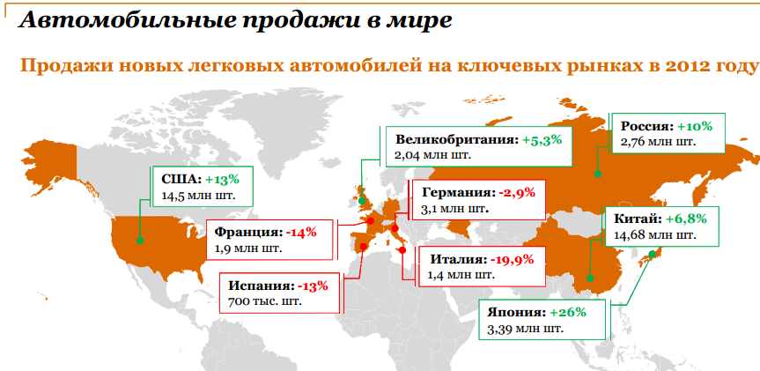

Источник: Автомобильный рынок России: результаты 2012 года и перспективы, Стенли Рут, Сергей Литвиненко <http://www.pwc.ru/en_RU/ru/automotive/assets/2013-automotive-press-briefing.pdf>, С.4, дата изъятия 28.04.2013

Так же следует отметить, что эксперты PWC прогнозируют рост продаж на российском рынке ещё на протяжении последующих 12 лет. Такой прогноз выгл ядит вполне реалистичным, учитывая вышеупомянутый низкий уровень автомобилизации (если проводить сравнение с развитыми странами), а также довольно сильное устаревание имеющегося автопарка. Отметим, что даже при достижение уровня автомобилизации, характерного для европейских стран, уровень продаж новых автомобилей, при соответствующем росте экономических показателей страны, остающихся за рамками данного исследования, должен быть выше, ибо в условиях большой страны с крайне протяжённой инфраструктурой, средний пробег, а значит, и износ эксплуатируемых машин будет выше, а, следовательно, это подтолкнёт к более частой смене автомобилей.

**График №1**

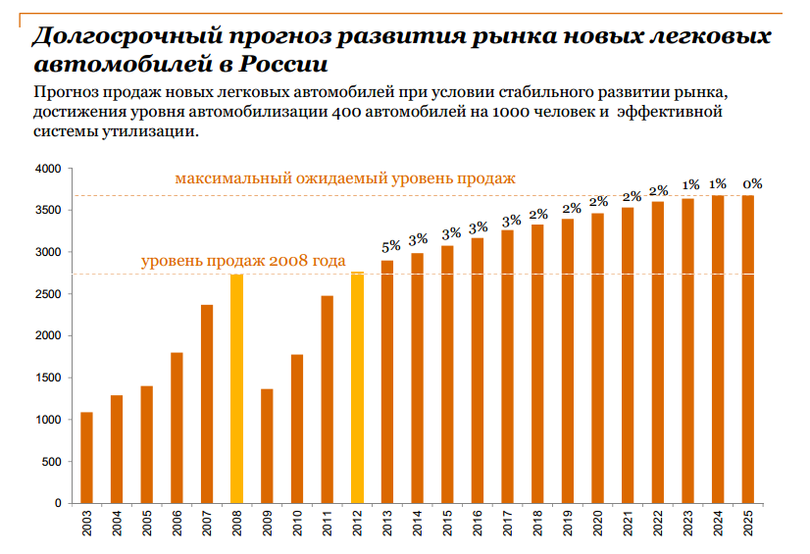

Источник: Там же, С. 9

В подтверждение тезиса о преклонном среднем возрасте автопарка в России, приведу диаграмму PWC по данным статистического агентства Автостат о возрастной структуре парка автомобилей в РФ на 2012 год. Как мы видим в автомобили возрастом менее 10 лет в сумме занимают лишь 50% парка, более того ещё 22,7% занимают морально устаревшие автомобили старше 20 лет, собственно именно такой сегмент автопарка является наибольшим . Доля же новых или близких к новым автомобилей (возраст до 3 лет), несмотря на бурный рост продаж и производства автомобилей о котором будет сказано позднее, составляет лишь 13,3%. Весьма интересен тот факт, что, несмотря на примерное равенство кол-ва новых автомобилей, проданных за 2010-2012 и за 2007-2009, доля автомобилей возрастом 3-5 существенно выше (на 2,1 процента). Что может свидетельствовать о перераспределении спроса с новых в сторону слегка поддержанных иномарок (возрастом до 3) в пост кризисный период (Приложение 6).

Справедливости ради, следует отметить, что большая часть исследований автомобильного рынка оперирует статистикой статистического агентства Автостат, получающего и обрабатывающие данные о постановке на учёт автомобилей в ГАИ. Такая система подсчёта создаёт некоторое смещение статистических данных в сторону увеличения среднего возраста автомобилей. В базе хранится некоторое число старых автомобилей, уже не использующихся, однако не снятых с учёта.

Для сопоставления и получения объективной информации об уровне устаревания автопарка, возьмём данные по среднему возрасту автопарка в Евросоюзе. Средний показатель, как мы видим, отличается от российского довольно существенно: 8,3 против 10 лет. Однако не стоит забывать, что значительная часть стран Евросоюза, в том числе и лидирующая в антирейтинге Эстония, являются либо бывшими республиками СССР, либо бывшими странами Варшавского договора. В данных странах на статистику оказали влияние факторы, обеспечившие плачевное состояние автопарка и в России. Показателен пример Германии: страны, в которой находятся 3 крупнейших автомобильных концерна, оказавшейся лишь чуть ниже среднего по ЕС уровня (Приложение 7).

Что касается фрагментации рынка, то первое о чём следует сказать – разделение по происхождению на отечественные автомобили, иномарки собранные в России и импортные иномарки. Согласно данным PWC доля новых отечественных легковых автомобилей проданных в 2012 году среди всех новых автомобилей равна 21% по количеству и 9,3% по стоимости. По сути, эти данные отражают тенденцию, сложившуюся в 2000-ые годы относительного благополучия, когда введённые в 90-ые высокие пошлины были смягчены (хоть и остались довольно высокими более 30%), а благосостояние граждан повысилось и иностранные автомобили стали пользоваться растущим спросом. В докладе Ernst & Young[4] за 2007 год уже отмечался факт драматического снижения доли российского автопрома с 58,1% в 2004 году, до 46,5% в 2005 и 37% в 2006 году. Мировой финансовый кризис и программа утилизации старых автомобилей, безусловно, притормозили, но не смогли нивелировать данный процесс.

Наибольшую долю на рынке занимают иномарки собранные на российских производствах с разной степенью локализации, их доля равна 44% по количеству и 43% по стоимости. Причём именно этот сегмент растёт наибольшими темпами последние годы, что логично, ведь в 2000-ые путём различных преференций правительство РФ стимулировало сборку автомобилей на территории РФ, и именно в последние годы заводы начали выходить на полную мощность.

Оставшуюся часть рынка занимают импортные иномарки, чья доля по количеству равна 34,4%, а по стоимости 33,6%. Данный сегмент также развивается довольно динамично, хотя и уступает как по темпам роста, так и по занятой доле рынка иномаркам, собранным в России. При этом, судя по существующим контактам на строительство новых автомобильных заводов и анонсируемым проектам, доля и этого сегмента будет сокращаться в будущем.

**Таблица № 4**

**Объём продаж новых легковых автомобилей на российском рынке**

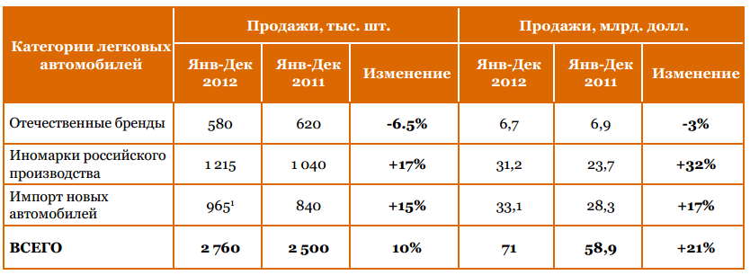

Источник: Там же, С.5.

Следует отметить, что согласно прогнозам PWC на 2013 год тенденции в отношение всех описанных сегментов пока сохранятся. Что соответственно приведёт к ещё большему отставанию российских марок, и перераспределению рынка в сторону производимых в России иномарок, их доля увеличится до 45,8%.

**Таблица № 5**

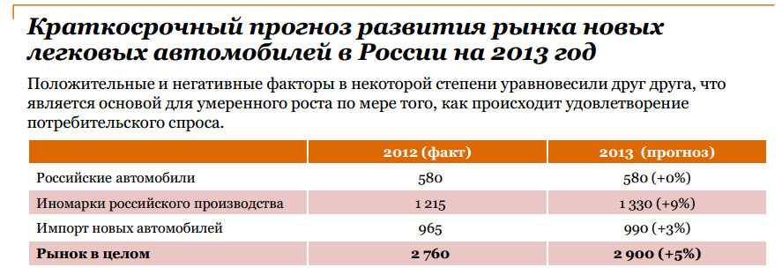

Источник: Там же, С.8.

Таким образом, российский рынок является одним из самых привлекательных для иностранных компаний, особенно с точки зрения размещения здесь предприятий по сборке иномарок. В условиях, когда мировой финансовый кризис приводит к спаду, значимости рынков США и Европы, традиционно приносивших львиную долю прибыли мировому автопрому, развитие сбыта на направление развивающихся стран, в том числе России, может привести к компенсации потерь, а возможно и к перераспределению лидирующих позиций среди мировых автомобильных производителей.

Следует отметить, что рынок легковых автомобилей чрезвычайно динамичен. В данный момент происходит перераспределение объёмов продаж из США, Западной и Центральной Европы, на восток. Это не удивительно: данные рынки характеризуются чрезвычайно низким уровнем насыщения, в тоже время даже среди тех автомобилей, что имеются у населения, высок процент морально устаревшей техники. Высокие темпы роста показывают Китай, Индия, Россия, прочие азиатские рынки. Такая ситуация создаёт возможности для существенного развития продаж существующим гигантам автомобильной промышленности, а так же для возрастания уровня их производственного присутствия в регионе.

Однако необходимо констатировать, что помимо развития спроса на данных рынках, происходит и развитие производственной базы. Безусловно часть роста производства продемонстрированного автомобильной промышленностью того же Китая, прямая заслуга филиалов и СП иностранных компаний, однако нельзя забывать и о местных локальных компаниях, чрезвычайно динамично развивающихся на данный момент.

В такой ситуации, правильный выбор стратегии интернационализации для новых производителей или изменение стратегии для старых игроков могут сыграть решающую роль в конкурентной борьбе.

1. **Современные теории выбора стратегии интернационализации**
   1. **Исторические предпосылки формирования современных теорий международной торговли**

Теория международной торговли (ТМТ) одна из старейших ветвей экономической мысли. Первые великие имена, связанные с ТМТ: Смит и Рикардо. Известнейшие экономисты своего времени, авторы не только первых работ по теории международной торговли, но и классических работ по микро экономике.

Их работу продолжили неоклассики Хекшер и Олин, Самуэльсонон и Джонсом. Их объединял схожий с классическим подход к мировой торговле: рассмотрение результатов торговли на уровне стран. Они, по сути, продолжали следовать концепции Смита и Рикардо, внося необходимые дополнения, усложняя теорию, приближая её к полноценному описанию реальности.

Не смотря на куда более совершенные модели, использованные неоклассиками, теория всё ещё игнорировала многие аспекты реальной практики внешнеэкономической деятельности и именно эти аспекты наиболее ярко проявили себя после завершения Второй мировой войны. Когда развитие средств производства и способов коммуникации привело к началу новой эры - зарождению транснациональных корпораций, усилению трансграничных связей, созданию множества международных экономических организаций.

Важнейшим недостаткам неоклассических теорий была не способность объяснить всё возрастающую торговлю между равными по уровню развития странами, часто происходившею в рамках одной отрасли.

В переходный период, между развитием неоклассической теории и новой теории торговли, было предложено несколько теоретических моделей, пытавшихся компенсировать описанный выше недостаток:

* Теория технологического разрыва: М. Познер (1961), Г. Хуфбауэр (1964);
* Теория жизненного цикла: Р. Вернон (1966);
* Гравитационная Теория: Тинберген (1962), Бергстранд (1985, 1989), Андерсон (1979);
* Гипотеза Линдера: Линдер (1961);

Значительный шаг в объяснение причин торговли между развитыми странами, а так же межотраслевой торговли, сделал один из основателей новой школы международной торговли: П. Кругман, исследовавший проблемы несовершенной конкуренции и отдачи от масштаба. В своих работах он сделал чрезвычайно важный шаг вперёд по сравнению с представителями неоклассической школы – перешёл к рассмотрении эффектов от торговли с уровня экономики, на уровень компаний.

Именно работы Кругмана положили начало переосмыслению теории международной торговли: увеличению роли каждого отдельной фирмы, а значит и стратегических решений ею принимаемых.

В последнее десятилетие особое развитие получили теоретические модели, смешивающие в себе различные теоретические подходы к описанию экономических событий. Во многом, поводом для этого послужило развитие теорий торговли на межфирменном уровне, огромный вклад в данном направлении принадлежит Марку Мелитцу.

Следует особо отметить первую его статью, снискавшую международную известность: «Влияние торговли на внутриотраслевое перераспределение и совокупную производительность отрасли» 2003-его года.

Данная статья Мелитца описывает динамическую отраслевую модель, вводящую неоднородность продукции в рамки модели монополистической конкуренции П. Кругмана (1979) и фокусирующаяся на стабильном равновесии. Эта модель рассматривает мир, состоящий из схожих стран, один фактор (труд) и одну отрасль, но модель может быть легко расширена для рассмотрения разнородных стран. В каждой стране отрасль состоит из множества фирм дифференцированных по ассортименту производимой продукции и производительности.

Фирмы сталкиваются с неопределённостью касательно их будущей производительности, когда принимают необратимые инвестиционные решения войти на рынок (домашний). После входа фирмы производят продукцию с различной производительностью. В добавлении к издержкам на вход, фирмы сталкиваются с фиксированными и переменными производственными издержками, из чего проистекает возрастающая отдача от масштаба. Фиксированные издержки приводят к выходу из отрасли неэффективных фирм, чей уровень продуктивности ниже чем «стрессовый», так как они не ожидают получения положительной прибыли в будущем.

Так же существуют фиксированные и переменные издержки выхода на внешний рынок. Выбор выходить ли на внешний рынок принимается после оценки фирмой своей конкурентоспособности. Фирма выходит на внешний рынок, только если чистые доходы от экспорта в конкретную страну способны покрыть фиксированные издержки на осуществление экспорта. Нулевой уровень прибыли определяет условный уровень производительности, достаточный для входа фирм на домашний и международный рынок.

На основе такого подхода к международной торговле, Мелитц исследует влияние конкуренции, привносимой международной торговлей на благосостояние населения, уровень конкурентоспособности стран.

Отличительной особенностью данной статьи является её высокая математизированность, в целом теория, изложенная в данной статье, является крайне универсальной, что доказывает список дальнейших публикаций Мелитца, основанных на разработках, полученных в данной статье: описание выбора производителя между экспортом и прямыми иностранными инвестициями (экспорт или производство в стране потребителе)[5], описание связи между международной торговлей и макроэкономической динамикой[6], анализ эффективности рынков при различных условиях[7], оценка торговых потоков: торговые партеры и объёмы торговли[8], анализ зависимости гибкости рынка труда и уровня конкурентных преимуществ компаний[9].

Труды Мелитца находятся на стыке теорий интернационализации, конкурентных преимуществ, совершенной и несовершенной конкуренции.

Однако перейдём от истории развития ТМТ непосредственно к рассматриваемому вопросу, находящемуся на переднем крае развития теорий международной торговли: выбора между ПИИ и аутсорсингом в условиях олигополистической конкуренции.

* 1. **Теория Ж. М. Гроссмана и Э. Хелпмана**

Рассмотрение данного вопроса, хотелось бы начать с работы двух чрезвычайно известных экономистов Ж. М. Гроссмана и Э. Хелпмана, имеющих довольно широкий список публикаций по вопросам интернационализации компаний. Их работа 2002-ого года «Выбор между прямыми иностранными инвестициями и аутсорсингом в точке равновесия рынка» хоть и рассматривает рынок монополистической конкуренции, является базовой для всех исследователей проблемы выбора формы интернационализации компании.

В данной работе авторы разработали модель описывающей отрасль, в которой компании производят дифференцированные потребительские продукты. Для производства, каждого из продуктов необходим специализированный компонент. Авторы вводят условное разделение стран на Северные и Южные и предполагают, что капитал сосредоточен в Северных странах, но производства там не выгодно, так как в Южных странах зарплаты ниже. Так же для целей работы вводится понятие специализированный поставщик – южная компания, осуществляющая конкретный вид производственных работ и предлагающая свои услуги по аутсорсингу чужих производств. Предполагается, что данная компания может выполнять часть функций аналогичных функциям изначальной компании из Северной страны более эффективно.

Изучается выбор компании находящейся на Севере стратегии интернационализации между двумя вариантами: ПИИ и аутсорсинг.

В точке равновесия некоторые северные компании предпочитают вывести часть производства на аутсорсинг, часть предпочитает производить продукцию на собственных заводах в южных странах. Цель исследования выявить сравнительные преимущества и недостатки этих стратегий.

Ввиду того, что данная модель не является основополагающей для данной работы, мы не будем рассматривать её более детально, но ограничимся перечислением её положительных и отрицательных сторон, необходимым для её дальнейшего сравнения с последующей работой:

1. Положительные стороны:
   1. Модель рассматривает мировой рынок без явного ограничения на кол-во участников рынка, что явно служит её большей практической пригодности.
   2. В рамках модели, место северной компании в рамках цепочки не фиксировано, отмечается, что оно зависит от технологических особенностей.
   3. В модель введёна чёткая зависимость между компетенцией поставщика и выбором северной компании.
2. Отрицательные стороны:
   1. Тезис о противопоставление Северных и Южных стран схож с предпосылками моделей Смита, Рикардо, Хекшера-Олина, однако одной из причин развития теорий торговли на межфирменном уровне, был экономический факт – существуют и торговый и инвестиционный обмен между странами с равным уровнем развития, яркий пример развитие внутри отраслей торговли, при чём их объём довольно велик, а значит, необходима теория интернационализации основанная не только на принципиальной разнице уровней заработной платы;
   2. В рамках совершенной конкуренции, независимый выбор стратегии интернационализации каждой конкретной фирмой, основанный на собственных показателях, является единственный возможным и рациональным, однако, в рамках олигополистической конкуренции, которая будет рассматриваться в дальнейшем, большую роль имеет стратегическое взаимодействие компаний.
   3. Компания может потратить время либо на поиск поставщика (и провести переговоры лишь с одним из них), либо на осуществление ПИИ. Провал переговоров с поставщиком приводит к выходу производителя с рынка.
   4. **Теория Дермонта Лэфи и Кати Монтаны**

Однако перейдём к более поздней модели, написанной под явным влиянием рассмотренной перед этим теории. А именно к модели, представленной в статье двух учёных: «Выбор между аутсорсингом и прямыми иностранными инвестициями в рыночном равновесии» Дермонта Лэфи и Кати Монтаны.

Модель описывает действия двух фирм, производящих идентичный товар расположенных в стране с высокими издержками производства и продающих товар на однородном и интегрированном товарном рынке. Предполагается, что товар продаётся на таком же рынке, а стоимость транспортировки не влияет на цену товара. Обратная функция спроса в таком случае выглядит следующим образом:

1. 

Где p это цена товара, a константа, и кол-во товара произведённого компаниями.

Предполагается, что производство конечного продукта подразумевает использование специального компонента, комбинирующегося в фиксированной пропорции с другими составляющими.

Требования к производству конечного продукта описываются формулой:

 , где  показывает уровень полезности, вносимый в конечный продукт специальным компонентом, а является константой.

, где K является суммой инвестиций в качество и кастомизацию продукта.

Чем полезней специальный компонент, тем меньший объём остальных компонентов необходим для производства конечного продукта.

Предполагается что производство конечного товара в материнской стране компании не выгодно. Таким образом, компания может перевести производство в страну, характеризуемую меньшим уровнем издержек используя два метода: прямые иностранные инвестиции и аутсорсинг.

Если компания выбирает осуществление прямых иностранных инвестиций и строит или приобретает производство в другой стране с меньшими издержками производства, в таком случае продукт может быть произведён там с маржинальными издержкими r. В случае производства того же продукта в той же стране при помощи аутсорсинга, маржинальные издержки равны qi. В случае применения прямых иностранных инвестиций, компания так же должна заплатить авансом фиксированную сумму F. Которая включает в себя как стоимость разворачивания производства в другой месте, так и увеличение корпоративных расходов связанное с усложнением структуры компании.

Данный вид издержек, в случае использования аутсорсинга, предполагается равным 0.

Таким образом, маржинальные производственные издержки: в случае прямых иностранных инвестиций равны

2.а)

2.б) в случаеаутсоринга равны.

Функция прибыли для случая прямых иностранных инвестиций выглядит следующим образом:

3) .

Функция прибыли для случая аутсорсинга выглядит следующим образом:

4) .

В случае выбора аутсорсинга, компания не несёт на себе инвестиционные расходы, они переходят на стороны компании, предоставляющей услугу аутсорсинга, чья прибыль описывается следующей функцией:

5) , где E фиксированная плата за вход, а  маржинальные издержки производства. Издержки на производство одной единицы продукции на мощностях компании (ПИИ) и на мощностях контрагента (аутсорсинг) могут отличаться, по этому . В тоже время, ввиду предпосылки о необходимости одной единицы специального компоненты для производства одной единицы продукции .

Индексом i помечается как иностранная компания, так и местная компания предоставляющая услуги аутсорсинга, если две вышеуказанные компании связаны двухсторонним договором о производстве продукции.

Модель подразумевает 4-ходоую игру. Во время первого хода, компания решает, будет ли она осуществлять прямые иностранные инвестиции или выберет путь аутсорсинга. Если выбран аутсорсинг, компания обращается к специализированному контрагенту на территории интересующей страны, которая будет отвечать за производство. Выбор ПИИ влечёт за собой развёртывание производства в интересующей стране.

Во время второго хода осуществляются инвестиции. В случае ПИИ компания осуществляет их сама, в случае аутсорсинга инвестиции осуществляет контрагент.

Во время третьего хода, в случае аутсорсинга фирма торгуется с контрагентом о цене товара. Причём условиями модели являются: необходимость контрагенту сначала инвестировать, а лишь потом торговаться о стоимость товара, в тоже время у фирмы нет возможности договорится с другой фирмой об аутсорсинге, так же она уже не успевает начать производство самостоятельно.

Четвёртый этап отводится на транспортировку продукта заказчику и производство путём комбинации его с другими компонентами итогового продукта.

Цель игры найти равновесие Нэша, совершенное по под-играм[10].

Поиск равновесия Нэша начинается с конца. На финальном этапе игры фирмы выбирают свой уровень производства.

Условие первого порядка в этом случае выглядит следующим образом.

6) , где h= O,I и i=1,2.

Подставим в это уравнение обратную функцию спроса и получим:

7) , где h,k=O,I, i,j=1,2, ij.

Третий этап – этап торга между специализированным поставщиком и компаниями производителями о цене его услуги. Он наличествует только если хотя бы одна фирма, выбрала производство на аутсорсинге.

В случае если обе производящие компании выбирают вариант аутсорсинга, торг идёт одновременно, причём у компании занимают равносильные позиции на переговорах. При этом все инвестиции в модификацию производства специализированным поставщиком уже осуществлены. 

Цена qi товара выпущенного специализированным поставщиком выводится из максимизации следующего уравнения Нэша:

8) , где mi=yi. Используем условие первого порядка из ур. 6 и запишем функцию максимизация данного уравнения по параметру qi:

9) .

Из уравнений 7 и 2а получаем: , подставим это в уравнение 9 и получим:

10) 

Так как r не обязательно равно rm, следует отметить, что qi должны быть выше чем rm, но не должны быть выше чем r ().

Во время второго этапа фирмы одновременно выбирают свой объём инвестиций. Если выбирается производство на собственном производстве за границей, то Ki выбирается таким образом, чтобы максимизировать .

Так как издержки на интернационализацию бизнеса уже были понесены ранее, они не играют роли в выборе оптимального уровня инвестиций. Учитывая, что условие первого порядка выглядит следующим образом:

11) 

Что подразумевает.

Для большей ясности можно переписать данное уравнение следующим образом:

12) , где k=(I,O), при чём k обозначает способ интернационализации, выбранный другой компанией. Такое внимание к стратегии конкурента не случайно, модель учитывает, тот факт, что если обе компании выбрали ПИИ, каждая учитывает при выборе уровня инвестиций только эффект инвестиций на собственный уровень выпуска yi, через изменение стоимости товара ci. В случае выбора конкурентом стратегии аутсорсинга, выбор уровня инвестиций компании так же оказывает влияние на силы сторон в переговорном процессе между поставщиком и конкурентом, а в конечном счёте на цену qi.

Авторы модели утверждают, что:

13а), 

13b) , , где первый индекс относится к фирме i, а второй к фирме j.

Сопоставление полученных уравнений позволяет сказать, что , таким образом отношение инвестиций к выпуску у фирмы i меньше, если конкурент выбирает вариант аутсорсинга, нежели ПИИ. Таким образом, выбор аутсорсинга конкурентом уменьшает объём инвестиций, вкладываемых компанией.

В случае если компания выбирает путь аутсорсина:

, так как  выбирается таким образом, чтобы максимизировать , а из 10-ого уравнения следует, что (qi-rm)= .

Таким образом, очень похож на , с той лишь разницей, что правая сторона умножена на ½. Эта разница отражает тот факт, что, несмотря на долю в прибыли, компания поставщик всё же меньше заинтересована в инвестициях в качество и кастомизацию, нежели дочерняя компания вертикально интегрированной компании.

Приведя выражение в форму уравнения 12, получим

14), где k=(I,O)

Опять же параметр  имеет разные значения в зависимости от способ интеграции выбранного конкурентом.

15a), где 

15b) 

Утверждается что аутсорсинг одной из компаний уменьшает уровень инвестиций другой компании.

Теперь приступим к рассмотрению первого шага игры. Именно на этом шаге фирмы выбирают стратегию интернационализации: ПИИ или аутсорсинг. Используя уравнение 7 мы можем переписать уравнение описывающее прибыль компании следующим образом:

16

И

17 , где k= (I,O).

Из уравнений 16 и 17 следует, что условием является .

Дермонт Лэхи и Катя Монтана утверждают, что если фирмы симметричны, и если специализированный поставщик не имеет преимуществ в стоимости производства, компания выбравшая ПИИ всегда будет производить больше, чем компания, выбравшая аутсорсинг, независимо от того, какую модель интернационализации выберет конкурент.

Приводится две причины этого феномена:

1. Уровень инвестиций в качество специализированным поставщиком всегда не выше чем в случае ПИИ инвестиций, ввиду меньшей заинтересованности;
2. Специализированный поставщик должен получить плату большую чем маржинальные затраты на производство чтобы ему стало интересно осуществлять инвестиции в качество продукта.

Данная модель, несомненно, куда лучше описывает процедуру выбора между FDI и аутсорсингом в условиях олигополистической конкуренции, хотя во многом и базируется на предпосылках предыдущей статьи. В целом статья, лаконична, ясно изложена, содержит исчерпывающее математическое доказательство проведённых расчётов. В виду новизны поднятого материала, чрезвычайно сложно проводить какие либо качественные сравнения данного теоретического материала с трудами других авторов.

Использование равновесие равновесия Курно в подиграх для описания выбора способа интернационализации и переговорного процесса, а так же объёма инвестиций и выпуска, безусловно, обеспечивает хороший механизм учёта стратегических действий конкурента.

Однако следует отметить, что данная теория, как и рассмотренная ранее опирается на противопоставление развитых и развивающихся стран, а как говорилось ранее, но не колоссальный объём торговли между развитыми странами с примерно одинаковой стоимостью рабочей силы.

Так же данная модель продолжает использовать предпосылку о возможности ведения переговоров только с одним поставщиком и выходе производителя с рынка в случае провала переговоров, из ранее рассмотренной работы Хелпмана и Гросмана, что не может не сказаться на её практической применимости.

С точки зрения применения модели к автомобильному рынку, следует предположить, что на высокотехнологичном рынке, предпосылка о необходимости более высокой квалификации посредника, по сравнению с автопроизводителями приведёт к тому, что автопроизводители будут избегать использования аутсорсинга.

Более того, ввиду быстрого роста спроса на развивающихся рынках, предпосылка о большем уровне производства на собственных иностранных предприятиях, так же должна стимулировать компании выбирать именно ПИИ, а не аутсорсинг.

1. **Анализ возможности применения современных теорий интернационализации на примере конкретной компании**

Как было продемонстрировано в главе 1, рынок новых пассажирских автомобилей огромен, динамичен и, несмотря на наличие лишь небольшого количества крупных игроков (особенно если рассматривать не бренды, а компании за ними стоящие), является высоко конкурентным.

Конкурентные стратегии компаний резко отличаются, на рынки присутствуют как старые бренды, так и новые, пока лишь зарабатывающие репутацию компании. Более того, рынок не просто сегментирован, компании производители часто стараются выпускать модели и целые продуктовые линейки, диверсифицируя их не только по уровню достатка и зависящим от этого предпочтениям, но и ориентируясь на страновую принадлежность клиента, что игроки многих других рынков позволить себе, не могут.

Хотя в целом, все новые и проверенные временем конкурентные стратегии на рынке автомобилей, можно свести к двум ключевым способам создания конкурентных преимуществ, выявленным ещё на заре создания рынка и принёсшим расцвет сначала компании Ford, а потом компании GM. Ведь по сути, ничего кроме различной комбинации максимально возможной специализации и стандартизации, для достижения конкурентных преимуществ (а именно это, стало причиной успеха первого массового пассажирского автомобиля компании Ford собиравшегося на первом автомобильном конвейере), и диверсификации (позволившим компании GM, объединявшей в себе различные брен­­­­ды, нацеленные на разные сегменты рынка, обойти Форда с его девизом: «Автомобиль любого цвета, если этот цвет – черный») нет.

Так китайские, индийские и даже южнокорейские компании обычно имеют стратегии направленные на использование принципов Форда: их преимущество в том, что они могут, быстро, относительно качественно изготавливать большое количество дешевых, автомобилей, базирующихся на технологиях 5, 10, а то и 20 летней давности (компания концентрируется на максимально быстром, дешевом и эффективном производстве, обращая мало внимания на другие аспекты деятельности фирмы). Таким образом, компании резко снижали необходимые для старта производства длительные и рискованные инвестиции в НИОКР, раньше выходили на точку окупаемости, но что самое важное, находили нишу на рынке, где они могут эффективно конкурировать с компаниями, имеющими давние традиции качества и значительный инновационный бюджет. Например, компания Hyundai, в период выхода на мировой рынок в начале 2000 – ых ставила на многие свои автомобили старые, но чрезвычайно надёжные двигатели от Mitsubishi, искусственно занижая их мощность, для снижения энергопотребления. При этом автомобили пользовались значительным спросом, так как покупатель получал автомобиль довольно высокого класса по цене на 20-30% процентов ниже, чем у основных конкурентов – японцев.

Весь мировой автопром можно разделить на две части: производители автокомплектующих и собстенно автопроизводители. Стоит отметить, что в мире, на данный момент не существует полностью вертикально интегрированных автопроизводителей (а ведь именно к такому положению стремились родоначальники индустрии, например Ford), все концерны пользуются услугами аутсорсинга при производстве составных деталей, хотя доля привлекаемого аутсорсинга рознится. Более того, некоторые автопроизводители, отдают на аутсорсинг не только производство деталей и узлов, но и полную сборку автомобилей, так европейский филиал канадской Magna steyr с 2003 по 2010 годы выпускал более половины всех производимых BMW X3.

* 1. **Обоснование использования именно компании BMW для анализа возможности применения рассматриваемой теории интернационализации**

Для анализа применимости рассмотренных во второй главы теоретических моделей будет использована история интернационализации компании BMW AG.

Причин выбора данной компании две: первая состоит в том, что суд по её финансовым и производственным показателям, это один из самых успешных автопроизводителей в мире.

Вторая причина, состоит в том, что есть основания предполагать – именно успешная стратегия интернационализации принесла ощутимый толчок текущим блестящим финансовым результатам компании.

И так, судя по рейтингам компании Standard and Poors, BMW AG имеет завидную инвестиционную привлекательность, находясь на третьем месте среди всех автопроизводителей, причём, обойдя всех европейских конкурентов.

**Таблица № 6.**

**Рейтинг инвестиционной привлекательности крупнейших автопроизводителей**

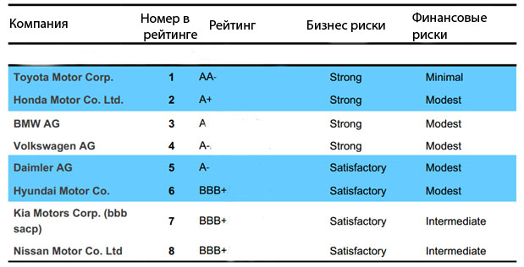

Источник: Global light vehicle overview, Volker Krueger, <http://www.standardandpoors.com/spf/upload/Ratings_EMEA/Auto_London_2012.pdf>, С.18, дата изъятия 10.05.2013

В тоже время данные по операционной маржинальности компании так же на высоте, более того, если не считать провала в посткризисном 2009 году (относительно умеренного для люксового бренда), компания является одним из лидеров и показывает чрезвычайно устойчивый положительный результат.

**График № 2**

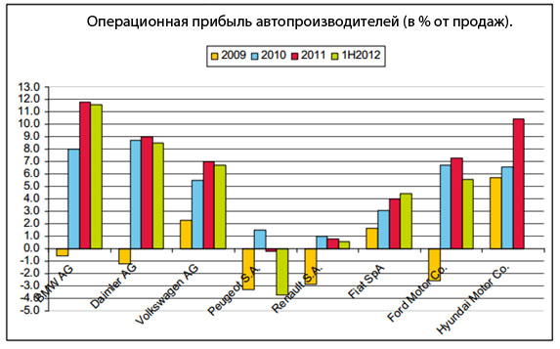

Источник: Там же, С.54

Не скорректированная маржинальность EBIT компании так же находится на высоком уровне, а при учёте этого и предыдущего показателя компания выглядит более устойчивой и динамичной, нежели Volkswagen (лучше всех переживший мировой финансовый кризис) и главный конкурент BMW Daimler AG.

**График № 3**

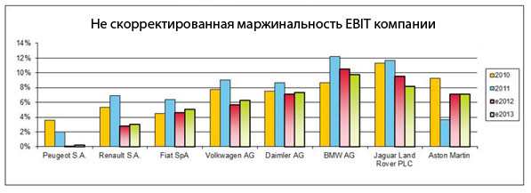

Источник: Там же, С. 64

Общая оценка компании так же весьма положительна, что характерно среди слабостей называются не проблемы компании, а общие проблемы рынка, с которыми, кстати, в последние годы BMW справляется лучше конкурентов.

**Таблица № 7**

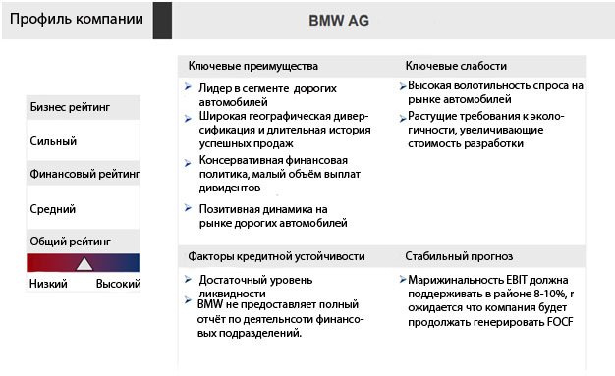

Источник: Там же, С.70

Схожие выводы можно сделать по результатам опроса опубликованного в KPMG’s Global Automotive Executive Survey 2012. Данный опрос проводился среди 200 руководителей автомобильной отрасли со всего мира.

Нельзя не отметить наличие лишь 2 европейских компаний в топ 10, и присутствие всего одной американской. Однако тем ценнее 3-ье место BMW, особенно учитывая нахождение Daimler в самом конце списка. Так же стоит отметить, что первые 9 из 10 компаний ориентированы полностью или в значительной мере на не дорогую и среднюю ценовую категорию, то есть не являются непосредственными конкурентами BMW.

**Таблица № 8.**

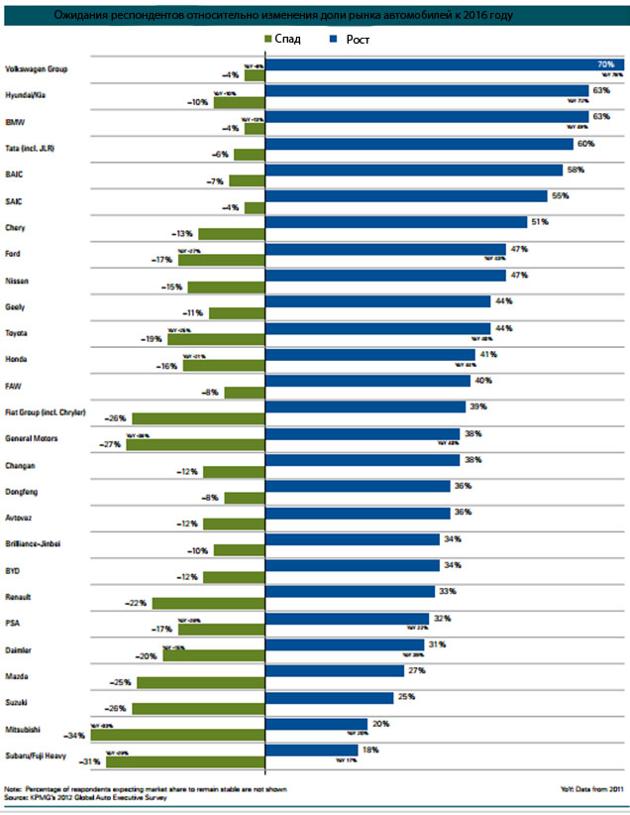

Источник: KPMG’s Global Automotive Executive Survey 2012, Mathieu Meyer, <http://www.kpmg.com/GE/en/IssuesAndInsights/ArticlesPublications/Documents/Global-automotive-executive-survey-2012.pdf>, С.53, дата изъятия 09.05.2013

Компанию BMW – Bayerische Motoren Werke AG, сложно назвать новичком на мировом рынке, однако хотя компания и экспортирует свои автомобили уже десятки лет, а первый завод по сборке BMW за пределами Германии открылся в 1968 году в Южной Африке, по настоящему глобальной стратегия компании стала только в 90-ых. Совершенно справедливо в статье “Managing the international value chain in the Automotive Industry” Штефан Шмид и Филипп Гроше отмечают, именно запуск завода BMW в США стал катализатором для вывода заводов многих европейских брендов в США и азиатские страны.

* 1. **Структура производства компании BMW**

Рассмотрим производственную структуру BMW подробнее: как уже отмечалось, большая часть машин BMW производится на заводах в родной этой компании стране – Германии, где расположено 7 автозаводов BMW:

1. 3 завода по производству компонентов (завод в Айзенахе, Вакерсдорфе, Ландшуте),
2. 4 завода по производству компонентов и сборке собственно легковых автомобилей:
   1. завод в Мюнхене, выпустивши 214 100 машин 3-ей серии 1-ой и 3-ей серий и родствров Z4 в 2012 году,
   2. завод в Дингольфинге, выпустивший за 2012 год 332 700 автомобилей 5,6,7 –ой серий,
   3. завод в Регенсбурге выпустивший в 2012 году 300 300 автомобилей 1-ой и 3-ей серий и родстеров Z4,
   4. завод в Лейпциге за 2012 год выпустил 164 300 автомобилей BMW X1[11].

Заводы в Англии выпустили в 2012 году 207 800 автомобилей (преимущественно разные модели Mini, 3500 Roll Reyes), в Южной Африке выпущено 45 700 автомобилей 3-ей серии, в США выпущено 301 500 автомобилей (модели X3, X5, X6), а на 2 совместных завода с компанией China Automative Holdings Ltd. в Китае выпущено 150 000 автомобилей 3-ей и 5-ой серий, а также BMW X1.

Помимо это компания имеет 6 сборочных совместных предприятий в Тайланде, Малазии, России, Египте, Индонезии и Индии (Сборка осуществляется по стандарту CKD, то есть на сборочном предприятие производится сварка, окраска, внутренняя отделка, финальные тесты. Такая модель интернационализации, по признанию руководства компании применяется для выхода на новые, потенциально высокоёмкие рынки с высокими таможенными барьерами). Для производства на такого рода предприятиях, основные заводы BMW готовят все части машины, упаковывают и отправляют на сборочные заводы. На сборочных заводах, рабочие собирают автомобили из машино-комплектов с использованием некоторого процента местных деталей. Всего на такого рода предприятиях было собрано 38 500 автомобилей. На всех сборочных предприятиях собираются автомобили 3-ей серии, на всех кроме египетского завода осуществляется так же сборка автомобилей 5-ой серии и автомобилей модели X1. В Тайланде и Малазии так же осуществляется сборка автомобилей модели X3, а в российском Калининграде в дополнении к X3 выпускаются так же BMW X5, X6 и BMW 7-ой серии.

И наконец, ещё 103 700 автомобилей Mini Countryman и Mine Paceman было выпущено в 2012 году на заводе компании Magna Steyr в австрийском городе Граз.

На данном пункте хотелось бы остановиться по подробнее, дело в том, что компания Magna является не просто одним крупнейших в мире поставщиков компонентов для автомобилей. Более того, Magna является крупнейшим производителем автомобилей на условия аутсорсинга на рынке. Её производственные мощности оцениваются в 200 000 автомобилей в год. На данный момент помимо машин марки Mini от BMW Group она производит Peugeot RCZ, Mercedes-Benz SLS AMG и Mercedes-Benz G-Class (последний с 1979 года). Ранее компания производила такие известные автомобили как Volkswagen Golf (1990-1991), Jeep Grand Cherokee (1994-2004), Mercedes-Benz E класса (1992-2006), BMW X3 (2003-2010).

Данная небольшая историческая справка, была приведена для того, что описать одну из характеристик автомобильного рынка, осложняющую использование аутсорсинга автомобильными производителями.

Даже учитывая крайне высокую репутацию компании как поставщика комплектующих (в данном случае компания не просто штампует комплектующие, но и отвечает за НИОКР, что немаловажно), опыт качественной сборки машин разного ценового диапазона, когда компания BMW столкнувшись с необходимость вывести на рынок BMW X3 раньше, чем могла бы это сделать своими силами (ввиду загруженности собственных производств, а так же спада продаж в Германии, который X3 призван был преодолеть), она лишь после длительных и напряжённых переговоров отдала разработку и производства данной машины компании Magna. О трудности проведённых переговоров говорит уже как 5000 страничный договор, подписанный между сторонами по их окончанию, так и обучение BMW 500 инженеров Magna перед началом производства[12].

Более того, после нескольких лет успешного производства, BMW предпочла потратиться 350 миллионов долларов на переоборудование завода в Южной Каролине для переноса производства туда, хотя позднее компании Magna и удалось договориться на замену контракта о производстве X3на контракт по производству менее престижных Mini.

Правда возможно, и этот контракт достался Magna, лишь на время, пока BMW не хватает мощностей для собственного производства всех Mini.

Возвращаясь к структуре производства компании BMW, стоит отметить, что из 38 500 автомобилей BMW выпущенных на сборочных предприятиях, более половины приходятся на совместное производство компаний BMW AG и ЗАО Автотор в России. В 2012 году компания выпустила немногим более 20 000 автомобилей.

Такая структура производства отражает страновую структуру сбыта автомобилей компании.

**График № 3**

Источник: Годовой отчёт компании за 2012 год, дата изъятия 05.05.2013.

Таким образом, суть глобальной стратегии компании можно кратко сформулировать следующим образом: ключевыми рынками являются рынки ЕС, США, ряда развивающихся стран в которых открыты сборочные производства. Производства помогают компании войти на рынок и закрепиться на нём. При этом компания не отказывается ни от экспорта в страны, где находятся заводы компании, ни от экспортной экспансии на менее важные рынки.

Завод в ЮАР, экспортирующий 2/3 своей продукции в Азию и США выступает скорее как распределительный центр в относительной удобной точке мира.

Интересно отметить, что цепи поставки компании носят довольно специфический и, безусловно, глобальный характер, судя по распределению мест производства и происхождения компонентов, компания явно пользуется интернациональными поставками на всех заводах компании. Значительный объём закупаемых в Восточной Европе комплектующих явно, в основном, используется для производства на немецких заводах компании (следует учесть, что комплектующие оценены по их стоимости, поэтому значительное превышение немецкого сегмента скорее обозначает не дисбаланс поставок, а закупку более наукоёмких компонентов на родине концерна). Тоже, вероятно, характерно для рынков США и Западной и Центральной Европы.

**Таблица № 9**

**Географическая структура производства и закупки комплектующих компании BMW AG**

|  |  |  |
| --- | --- | --- |
| Страна | Распределение производственных мощностей | Распределение объёмов закупки комплектующих |
| Германия | 54,4% | 50,3% |
| Центральная и Западная Европа | 16,8% | 14,8% |
| Африка | 2,5% | 1,1% |
| Азия/Австралия | 9,1% | 3,1% |
| НАФТА | 16,2% | 13,4% |
| Восточная Европа | 1,1% | 17,3% |

Источник: Там же.

Рассмотрев структуру производства компании BMW, как и практически любого другого автомобильного бренда, невозможно не заметить следующую особенность автопрома (характерную для многих других отраслей): использование сложных и масштабных конвейерных производств, что приводит к тому, что, даже учитывая тенденцию к унификации баз различных моделей автомобилей, невозможно разметить выпуск всех автомобилей марки на одном предприятии, не создавая огромных и неповоротливых заводов с чрезвычайно неэффективными схемами снабжения и малой производственной гибкостью (яркий пример такого подхода тольяттинский гигант Автоваз, с начала распада СССР переживающий трудности с оптимизацией чрезвычайно раздутого штата).

* 1. **Выход компании BMW на американский рынок**

Однако перейдём к рассмотрению примеров выхода компании на иностранные рынки: как уже было упомянуто ранее, первый крупный успех, грамотная выстраенная стратегия интернационализации принесла компании BMW в США, в начале 90-ых годов.

В результате действия налогов на мощные двигатели, налога на роскошь, жёсткой конкуренции со стороны значительно более дешевых японских автомобилей, доля компании на американском рынке с 1986 по 1989 упала на 65%.

В ответ, руководство BMW приняло решение открыть завод в штате Южная Каролина, параллельно компания озаботилась снабжением нового производства компонентами и начала создавать глобальную сеть поставщиков или Global Supplier Network.

Открытие завода позволило получить налоговые льготы, производство в США оказалось на 30% дешевле, чем в Германии, а так же сократился срок ожидания новых автомобилей клиентами.

В дополнение к размещению завода, была продела колоссальная работа по созданию чёткой системы оценки качества поставщиков, на базе которой была создана сеть поставок местных комплектующих от 187 поставщиков в США, из которых 49 основных находятся в Южной Калифорнии.

Об эффективности данного шага говорит следующий график, где явно видно изменение тренда на прямо противоположенный:

**График № 4**

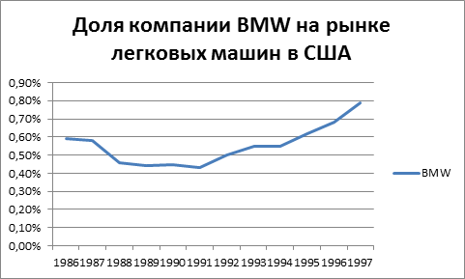

Источник: данные американского автомобильного статистического агентства Wardsauto.cam/data-center, дата изъятия 05.05.2013.

К 1998 году была создана онлайн система заказов, имевшая две направленности:

1. Обеспечение заводов компании необходимыми компонентами по оптимальным ценам.
2. Обеспечение сбытовых подразделений компании, а значит и клиентов, точной информацией о сроках поставки автомобилей с конкретными спецификациями.

Во многом благодаря этому уже второй год подряд руководство BMW AG отмечает рекордный уровень продаж в США, BMW является лидирующей компанией по объёму продаж люксовых автомобилей на рынке, и нарастив свою долю на рынке в целом до 2,3% по результатам продаж за 2012 года. В данном году за первые 4 месяца компания уже продала 107 968 автомобилей, что на 6,5% больше, нежели у ближайшего конкурента Daimler AG[13].

* 1. **Выход компании BMW на китайский рынок**

Следующим крупным прорывом компании, стал рынок Китая, единственной развивающейся страны, в которой компания в 2003 году открыла не сборочное производство, а полноценный завод (впоследствии был построен и второй). Впрочем, в отличие от заводов в развитых странах, завод в Китае является совместным производством с компанией Brilliance China Auto. В то время как при помощи СП Китай выходил на развивающиеся рынки.

Компания Brilliance China Auto была создана в 1992 году, на сегодняшний день это одна из крупнейших китайский автомобильных компаний, единственная, чьи ADR котируются на Нью-Йоркской фондовой бирже.

В холдинг Brilliance China Auto входит несколько компаний, занимающихся производством в автомобильной отрасли легковых автомобилей, микроавтобусов и грузовиков. По данным официального сайта компании она занимает первое место среди китайских производителей автомобилей на домашнем рынке легковых автомобилей, 50% рынка микроавтобусов и 12% рынка грузовиков. Основная доля компании принадлежит государству.

Данный выбор был отнюдь не случаен и чрезвычайно успешен, стоит лишь взглянуть на динамику продаж компания:

**График № 5**

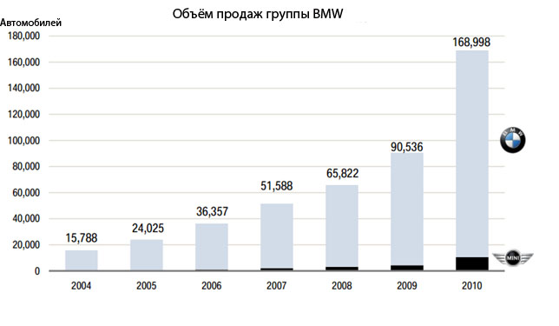

Источник: BMW GROUP IN CHINA, DR. CHRISTOPH STARK <http://www.bmwgroup.com/bmwgroup_prod/e/0_0_www_bmwgroup_com/investor_relations/ir_services/_pdf/BMW_Investor_Meeting_China_Presentation_CS_20110517.pdf>, С.6, дата изъятия 06.05.2013

Китай стал золотым дном для BMW, а во время кризиса помог, как и многим другим брендам, пережить спад продаж на европейском и американских рынках. В период с 2005 по 2010 средний рост объёмов продаж составлял 45%. Стоит отметить, что такая динамика не могла не привести к перераспределению продаж по регионам и росту значимости:

**График № 6**

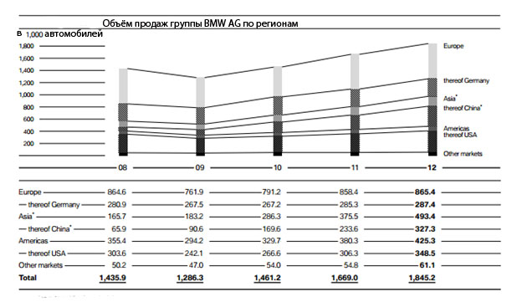

Источник: годовой отчёт компании за 2012 год.

Китай не просто динамично разевающаяся площадка, он обогнал родной для немецкого концерна рынок, вплотную приблизившись к объёму продаж на американском рынке. А ведь американский рынок по объёму продаж всех автомобилей, так же как и по объёму продаж люксовых автомобилей, за исключением нескольких кризисных лет лидировал и лидирует десятилетиями.

Более того, Китай стал самым крупным рынком для самых дорогих автомобилей BMW – седанам 7-ой серии, BMW X6, седанам 5-ой серии.

Что касается причин такого роста, стоит отметить, что помимо описанных выше преимуществ во взаимодействии с поставщиками и партёрами, и строительства завода (так же позволившего обойти юридические сложности, на куда более регулируемом рынке, нежели американский), компания ориентировалась на 2 составляющие: в отличие от давно знакомого и насыщенного американского рынка, рынок Китая был для BMW относительно новым, сеть дилеров BMW здесь была не развита. В результате целенаправленных усилий компании только в период с 2005 по 2010 год дилерская сеть увеличилась почти в 4 раза, одновременно росли и продажи на каждое сбытовое подразделение. Такого эффекта естественно нельзя было добиться количественными методами, рост продаж на дилера обосновывался огромными усилиями, которые BMW тратил на обучение персонала. Только за 2010 год, компания потратила более 90 000 человеко-дней на тренинги тренингов.

**График № 7**

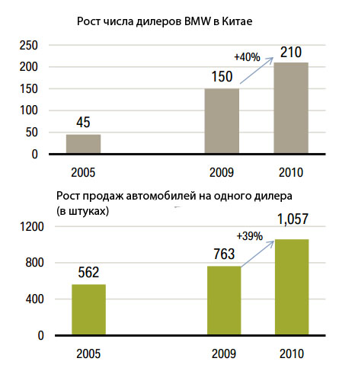

Источник: BMW GROUP IN CHINA, DR. CHRISTOPH STARK, <http://www.bmwgroup.com/bmwgroup_prod/e/0_0_www_bmwgroup_com/investor_relations/ir_services/_pdf/BMW_Investor_Meeting_China_Presentation_CS_20110517.pdf>, С.6, дата изъятия 06.05.2013, С.18, дата изъятия 06.05.2013

Другим важным элементом стратегии выхода на китайский рынок, был выпуск специальных серий автомобилей, для китайского рынка (распроданы по предзаказам ещё до официального старта продаж), развитие совместного предприятия совместно с китайской компанией, массированная реклама во время олимпиады в Пекине, предполимпийские программы развития талантов, в сумме данные шаги позволили подчеркнуть достатки автомобилей BMW и создать нужный имидж продукции компании.

Стоит отметить, что если создание особых линиек автомобилей для китайского рынка было нацелено на развитие продаж в премиум классе, то специально для египетского завода по сборке BMW были заказаны двигатели меньшего объёма, что позволило, существенно удешевить покупку и эксплуатацию автомобилей в компании, учитывая особенности местного налогового законодательства.

Возвращаясь к китайскому рынку, хотелось бы предоставить данные из доклада Будущее Китайского рынка машин премиум класса, компании McKinsey. Они предсказывают рост значимости китайского рынка для всей отрасли, а значит, роль успешного выхода на этот рынок для компании BMW сложно переоценить.

**Таблица № 10**

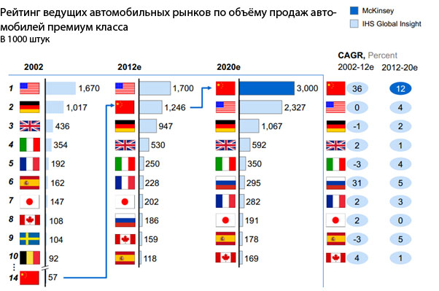

Источник: Upward Mobility: The Future of China’s Premium Car Market, Sha Sha, Theodore Huang, Erwin Gabardi, <https://www.google.ru/url?sa=t&rct=j&q=&esrc=s&source=web&cd=1&ved=0CC0QFjAA&url=http%3A%2F%2Fwww.mckinsey.com%2F~%2Fmedia%2Fmckinsey%2Fdotcom%2Fclient_service%2FAutomotive%2520and%2520Assembly%2FPDFs%2FUpward_mobility_the_future_of_Chinas_premium_car_market_EN_FNL.ashx&ei=tgGaUZe-B8Lj4QS00oGwAg&v6u=https%3A%2F%2Fs-v6exp1-ds.metric.gstatic.com%2Fgen_204%3Fip%3D84.47.176.194%26ts%3D1369047478623130%26auth%3D337awtkzssooy3d746lajlmb3aw2k5qq%26rndm%3D0.18422073125839233&v6s=1&v6t=7&usg=AFQjCNHlhnVCyUpRCWgud5egr4lOnL1LSw&sig2=XrZIFn65OItwRD_SabQfOg&bvm=bv.46751780,d.bGE&cad=rjt>, С.4, дата изъятия 07.05.2013

* 1. **Выход компании BMW на российский рынок**

Переходя к российскому рынку, отметим, что завод компании Автотор занимающийся сборкой автомобилей BMW с 1999 года является старейшим сборочным предприятием BMW. А на данный момент ведутся переговоры о расширение совместного производства до 50 000 машин в год. Для обеспечения данного договора уже достигнута договоренность с канадской компанией Magna о строительстве на территории кластера Автотор заводов компании для обеспечения локализованными комплектующими.

Основных причин, по которым BMW выбрала именно кампанию Автотор всего две:

1. компания, не смотря на свой не большой возраст, а возможно и благодаря ему, имела опыт производства иномарок на иностранном оборудование (история компании началась в 1996 году с покупки в Греции группой инвесторов производственной линии компании Nissan и начала сборки в 1997 году бюджетных моделей Kia),
2. нахождение компании в особой экономической зоне, позволявшее беспошлинно ввозить машинокоплекты для сборки, собственно именно скорое истечение срока таможенных преференций, а так же ужесточение требований к количеству выпускаемых автомобилей и проценту локализации побудили Автотор заключить договор именно с компанией Magna, у которой было спящее соглашение о промсборке.

На данный момент предприятие так же производит автомобили компаний GM, Hyandai Kia Automobile Group, FHI LTD (Subaru), Jaguar Land Rover PLC.

Более того, компания является вторым после Автоваза производителем автомобилей в России. Что же касается отношений с BMW, то именно на данном заводе производят наибольшее количество моделей BMW среди остальных сборочных предприятий компании.

**График № 8**

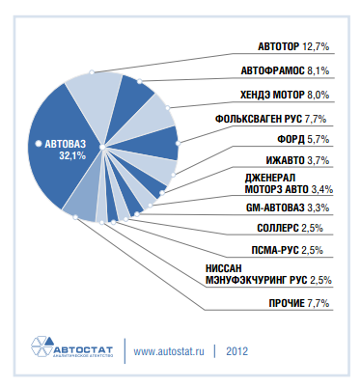

Источник: Данные аналитического агенства автостат, Структура производства легковых автомобилей в РФ в 2011 году, <http://www.autostat.ru/news/view/9793/>, дата изъятия 20.04.2013

В прошлом году BMW в России, так же как и на других рынках побил очередной рекорд продаж и, заняв первое место по количеству проданных люксовых автомобилей с результатом в 37 515 проданных автомобилей и ростом продаж в 33%, что сильно опережает средний рост рынка равный 10%[14].

Причём рост продолжился и в первом квартале текущего года, концерн реализовал 8818 автомобилей, что на 36,3% лучше аналогичного показателя предыдущего года.

Нельзя при этом не отметить, что BMW единственный люксовый бренд решившийся, причём на заре российского автомобильного рынка, инвестировать в СП с российской компанией (первые инвестиции обеспечивавшие старт производства после в пост кризисный год составляли 50 млн. евро + расходы на обучение всех сотрудников Автотора работающих на сборке в Германии). Безусловно, именно сокращение производственных издержек способствовало усилению BMW в России.

* 1. **Сравнение действий компании BMW с действиями ближайшего конкурента Daimler AG**

Компания Daimler AG традиционно считается главным конкурентом BMW, соперничество двух концернов длится уже около столетия. Стоит, однако, отметить, что хотя в целом путь развития двух немецких концернов довольно схожи, Daimler до начала 90-ых был в роли лидера, в то время как BMW довольствовался ролью догоняющего. В 90-ых же ситуация резко изменилась.

Если рассматривать структуру производственных линий Daimler, не сложно найти много общего с рассмотренной выше структурой BMW:

1. основные предприятия в Германии (из 275 000 сотрудников, 166 000 работают именно тут);
2. завод в ЮАР (открытый в 1948 году (на 20 лет раньше BMW))
3. завод во Франции открытый в 1997 году
4. Завод в Венгрии открытый в 2012 году
5. Завод в Китае открытый в 2006 году
6. Завод в США открытый в 1995 году
7. Завод Magna Steur в Graz (тот же что выпускает Mini для BMW).
8. Сборочные предприятия в Индии, Египте, Индонезии, Малазии, Таиланде, Вьетнаме[15].

Сравнение этого списка с описанием производственных мощностей BMW, приводит к выводу о их значительном сходстве: оба предприятия имеют основные производства в Германии, заводы в ЮАР, США, Китае, список стран где размещено сборочное производство совпадает более чем на 50%, обе компании пользуются услугами завода компании Magna в Gratz.

Что касается стратегического взаимодействия компаний, если по началу компания Daimler владела инициативой: её завод в ЮАР старше почти на 20 лет, история сотрудничества с Magna насчитывает более 30 лет (Mercedes-Benz G-Class собирается на заводе в Graz с 1979 года), то с середины 90-ых BMW начинает действовать на опережение: завод в США открыт на 3 года раньше, СП в Китае на 2, совместное сборочное предприятие BMW в России действует с 1998 года, в то время как первый завод Daimler в Восточной Европе в Венгрии открыт только в 2012 году. При этом рынки США и Китая уже являются ключевыми для обеих компаний, рынок России признаётся CEO обеих компаний как один из самых перспективных, и на всех трёх рынках BMW обходит конкурента по уровню продаж.

Немало важно и то, что начало падения продаж Daimler по отношению к BMW по времени соответствует вводу завода BMW в США, о чём уже упоминалось выше.

Подводя итог рассмотрению опыта использования стратегий интернационализации компанией BMW: были рассмотрены три рынка (США, Китай, Россия), два практически новых для BMW, один ситуация на котором складывалась не лучшим образом. Рынки с совершенном разной структурой спроса и предложения и экономической ситуацией в целом. В каждом конкретном случае компания действовала с учётом реалий конкретного рынка. Способы производства, выбранные в этих трёх случаях совершенно разные, однако одинаково преуспела (первое место на рынке в своей нише): собственное производство, СП с местным производителем, и CKD сборочное производство совместно с местным производителем (при чём если компания Brilliance имела длительную историю производства автомобилей и государственный гарантии, то компания Автотор была новичком на рынке).

Резюмируя содержание данной главы, хотелось бы отметить следующее: компания BMW при размещение заводов в первую очередь опирается на размер рынка, и это очень важно. Рассмотренные во второй главе теории исходили из предпосылки, что предприятие стремится перевести заводы с условного Севера, где затраты на производство велики, на условный Юг, где затраты на производство меньше. В этой самой первой предпосылке обеих теоретических моделей кроется противоречие с описанной стратегией компании BMW. Её заводы не просто находятся в совершенно разных по затратам регионах (а под затратами в теоретической части работы в основном понималась заработная плата), компания анонсирует и уже осуществляет наибольшие инвестиции в две страны с наибольшими затратами на труд из тех где представлены её производства. Упомянутый в работе завод в Лейпциге, открытый в 2002 году продолжает развиваться. В текущем году завод должен в дополнении к производимым BMW X1 начать производить BMW i3 и BMW i8. Более того двенадцатого января 2012 года компания сделала заявление о намерение инвестировать 900 миллионов долларов в развитие завода в Южной Каролине до 2014 года, чтобы увеличить производство завода с нынешних 300 000 до 350 000 машин в год. Стоит отметить, что это не первый этап реорганизации производства, компанию уже инвестировала 750 миллионов долларов в период с 2008 по 2010 год для запуска производства BMW X3 (ранее данная модель в течение практически 10 лет производилась австрийским подразделением канадской компании Magna).

На базе предыдущего вывода, а так же описанной ранее технологической особенности – автопроизводители очень редко производят на одном заводе все модели своей линейки, можно сделать и другой вывод, снижающий практическую пригодность рассматриваемых моделей при выборе стратегии интернационализации компании. В случае автомобильной промышленности, крайне сложно и абсолютно неэффективно отказываться от экспорта, даже в случае осуществления ПИИ в страну или производства на её территории при помощи аутсорсинга. Придётся создавать системы из нескольких заводов, усложнять цепи поставок (так же рассматривается в теории), а в итоге всё равно придётся учитывать неизбежный экспорт из страны реципиента инвестиций в другие страны мира, а функции спроса данных моделей для этого не предназначены.

Третья проблема, связанная с использованием на практике рассматриваемых теорий, связана с тем, что в автомобилестроение, как и во многих других отраслях (самолётостроение, потребительская электроника и т.д.), технологическое превосходство над конкурентами и ценность брэнда чрезвычайно высоки. В таких условиях при выборе стратегии интернационализации, необходимо учитывать риски компании, а этого ни в одной из рассматриваемых моделей нет. Более того, единственный пример использование компанией BMW аутсорсинга при производстве автомобилей показывает: компания Magna изначально была привлечена лишь ввиду нехватки производственных и исследовательских мощностей у BMW для вывода необходимой модели на рынок в кротчайшие сроки, а такой подход плохо ложится в канву рассматриваемой теории.

Именно эта особенность привела к тому, что аутсорсинг в автомобильной промышленности используется в подавляющем большинстве случаев лишь в части поставки комплектующих или не связанных с основными функциями производителей автомобилей видах деятельности. Однако следует учесть, что современные поставщики комплектующих, такие как Magna, рассмотренная выше, несут на себе бремя осуществления НИОКР, а соответственно, не подпадают под определение аутсорсинга рассматриваемого в моделях. Ведь одна из ключевых предпосылок, наличие так называемого специального компонента не выполняется. Поставщики комплектующих создают их без помощи авто производителей.

Возможно именно данные факторы определяют схожесть стратегий интернационализации компаний Daimler и BMW, в то время как Д. Лэфи и К. Монтана предполагали, что выбор одного из конкурентов (в данном случае BMW как лидера) ПИИ, подтолкнёт Daimlerк выбору стратегии аутсорсинга.

Также усложняет применение модели в случае автомобильной промышленности предпосылка об однородности товара. Как уже отмечалось ранее, автомобильный рынок сильно фрагментирован.

Учитывая особенности успешной корпоративной стратегии компании BMW, стратегическую направленность взаимодействия рынка, возможно практических смысл имела бы разработка теоретической модели, описывающая стратегическое взаимодействие компаний не только на конкретном рынке, но прежде всего при выборе целевого рынка для выноса производства.

Подводя итог проделанной работе, стоит констатировать, что рынок новых легковых автомобилей чрезвычайно динамичен. Мировой финансовый кризис и последовавшее за ним падение спроса на европейском и американских рынках, было компенсировано ростом потребления на восточных рынках, главным из которых, безусловно, стал китайский рынок. В тоже время значим и интерес большинства автопромышленных компаний к России. В таких условиях наибольшего успеха может добиться компания, правильно грамотно выстраивающая свою производственно сбытовую цепочку.

Так же стоит отметить, что, не смотря, на довольно значительное количество участников рынка, доля крупнейших игроков на рынке очень велика, существуют значительные экономические и технологические барьеры для вступления компании на рынок, более того, компании явно взаимосвязаны и имеют возможность влиять на действия друг друга, так же вохможна не ценовая конкуренция, всё это свидетельствует, о том, что рассматриваемый рынок можно отнести к разряду олигополистических, а значит анализировать согласно рассмотренным моделям.

В контексте бурного роста межотраслевой торговли (а в области автомобильной промышленности данный феномен чрезвычайно заметен) особую актуальность приобретает развитие различных ветвей теории международной торговли. Последнее десятилетие стало поворотным в её развитии. После работы Мелитца 2003 года массово начали появляться различные теоретические работы, описывающие процессы международной торговли на наиболее интересном в практическом плане межфирменном уровне.

К сожалению, на данный момент большинство работ носят сугубо теоретический характер и не подтверждены эмпирическими данными. Более того, во многих областях только начинают появляться первые научные статьи. Примером служит рассматриваемая тема выбора между аутсорсингом и ПИИ в условиях олигополистической конкуренции. По данной тематике написано всего несколько работ, причём большая часть в той или иной степени игнорирует необходимость описания стратегического взаимодействия между олигополистами.

Рассмотренная работа Дермонта Лэфи и Кати Монтаны безусловно вносит значимый вклад в развитие теории международной торговли, не смотря на то, что во многом опирается на работы Ж. М. Гроссмана и Э. Хелпмана. Она отличается ясностью изложения, логичностью, достаточной математизированностью. Её научная новизна состоит в переходе от рассмотрения рынков с монополистической конкуренцией, к рассмотрению рынков с олигополистической конкуренцией и не вызывает сомнений.

Однако рассмотренный пример стратегии интернационализации компании BMW показал, существенные ограничения для данной модели:

1. Неприменимость в случае конкуренции, когда цена является не единственным фактором определяющим решение покупателя;
2. Невозможность рассмотрения выбора между ПИИ и аутсорсингом в отрыве от экспорта (как минимум в рамках автомобильной промышленности ввиду особенности производственных процессов). А следует отметить, что рассмотрение двух из трёх вариантов интернационализации является на данный момент трендом развития теории;
3. Значимые ограничения использования модели вводит предпосылка об однородности рассматриваемого товара;
4. Отсутствие учёта рисков аутсорсинга со стороны заказчика, в то время как в случае высокотехнологичных отраслей, или отраслей где высокое значение имеет репутация бренда, данные риски обязательно надо принимать в расчёт при составлении стратегии интернационализации бизнеса.

В тоже время, несмотря на описанные узкие места модели, Daimler AG и BMW AG крайней редко применяют аутсорсинг при производстве автомобилей (исключая закупку комплектующих), что вполне соответствует выводам сделанным на основание анализа модели во второй главе.

Стоит так же отметить, что в целом работа носит достаточно прикладной характер. Рассмотренные оговорки значимы лишь на некоторых рынках, и в большинстве своём рынки товаров повседневного потребления могут анализировать согласно данной модели.

Приложение №1.

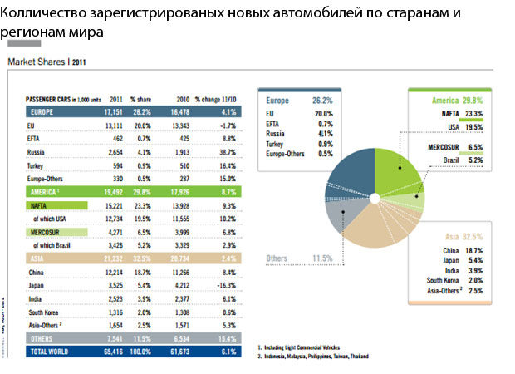

Источник: The automobile industry pocket book, Quynh-Nhu HuyNH, Director Economics & Statistics ACEA <http://www.acea.be/images/uploads/files/ACEA_POCKET_GUIDE_2012_UPDATED.pdf>, С. 63, дата изъятия 04.05.2013

Приложение №2.

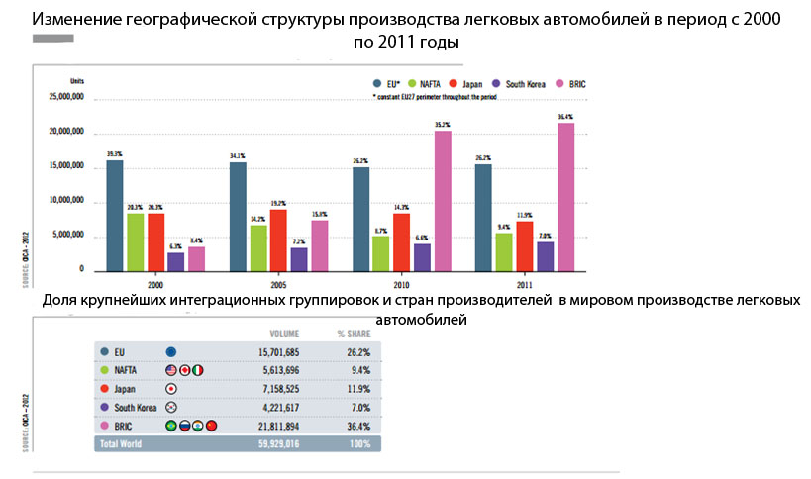

Источник: Там же, С.37

Приложение №3.

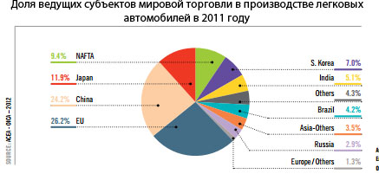

Источник: Источник: Там же, С.45

Приложение №4.

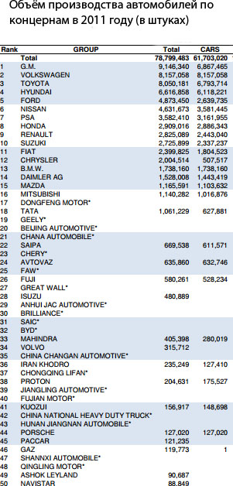

Источник: WORLD MOTOR VEHICLE PRODUCTION OICA correspondents survey <http://oica.net/wp-content/uploads/ranking-without-china-30-nov-12.pdf>, дата изъятия 08.05.2013

Приложение №5.

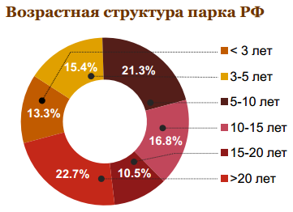

Источник: Устойчивое развитие российского автомобильного рынка, Стенли Рут, <http://www.pwc.ru/en_RU/ru/automotive/assets/18_july_Automotive_presentation.pdf>, С.10, дата изъятия 19.04.2013

Приложение №6.

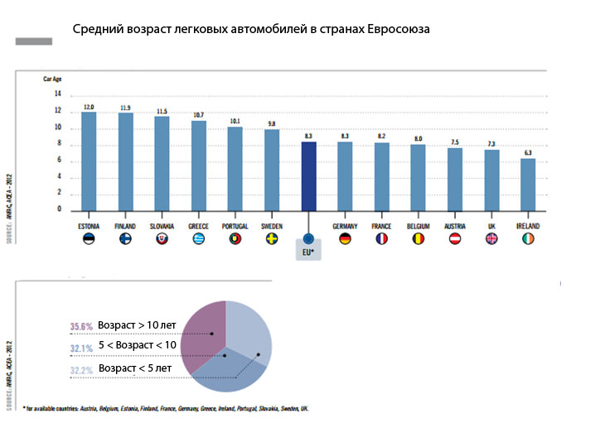

Источник: The automobile industry pocket book, Quynh-Nhu HuyNH, Director Economics & Statistics ACEA <http://www.acea.be/images/uploads/files/ACEA_POCKET_GUIDE_2012_UPDATED.pdf>, С. 59, дата изъятия 04.05.2013

Список использованной литературы:

Статьи в периодических изданиях:

1. Antra`s, P. & Helpman, E. (2004) Global sourcing, Journal of Political Economy, 112, 552580.
2. Grossman, G. & Helpman, E. (2002) Integration versus outsourcing in industry equilibrium, Quarterly Journal ofEconomics, 117, 85120.
3. Grossman, G. & Helpman, E. (2003) Outsourcing versus FDI in industry equilibrium, Journal of the EuropeanEconomic Association, 1, 317327.
4. Grossman, S. & Hart, O. (1986) The costs and benefits of ownership: a theory of vertical and lateral integration, Journal of Political Economy, 94, 691719.
5. Leahy D. & Montagna C. (2009): Outsourcing vs FDI in Oligopoly Equilibrium, Spatial Economic Analysis, 4:2, 149-166
6. Melitz M., and Cuñat A. "[A Many-Country, Many-Good Model of Labor Market Rigidities as a Source of Comparative Advantage](http://scholar.harvard.edu/melitz/publications/many-country-many-good-model-labor-market-rigidities-source-comparative-advantag)." Journal of the European Economic Association P&P 8 (2010): 434-441.
7. Melitz M. and Ghironi F. "[International Trade and Macroeconomic Dynamics with Heterogeneous Firms](http://scholar.harvard.edu/melitz/publications/international-trade-and-macroeconomic-dynamics-heterogeneous-firms)." Quarterly Journal of Economics 120 (2005): 865-915.
8. Melitz M., Helpman E., and Rubinstein Y. "[Estimating Trade Flows: Trading Partners and Trading Volumes](http://scholar.harvard.edu/melitz/publications/estimating-trade-flows-trading-partners-and-trading-volumes)." Quarterly Journal of Economics 123 (2008): 441-487.ƒ
9. Melitz M., Helpman E, and Yeaple S. "[Export Versus FDI with Heterogeneous Firms](http://scholar.harvard.edu/melitz/publications/export-versus-fdi-heterogeneous-firms)." American Economic Review 94 (2004): 300-316.
10. Nickerson, J. A. & Vanden Bergh, R. (1999) Economizing in a context of strategizing: governance mode choice in Cournot competition, Journal of Economic Behavior and Organization, 40, 115.

Электронные ресурсы:

1. Quynh-Nhu Huy, The automobile industry pocket book, <http://www.acea.be/images/uploads/files/ACEA_POCKET_GUIDE_2012_UPDATED.pdf>, 21c., дата изъятия 04.05.2013
2. Устойчивое развитие российского автомобильного рынка, Стенли Рут, <http://www.pwc.ru/en_RU/ru/automotive/assets/18_july_Automotive_presentation.pdf>, 20c., дата изъятия 19.04.2013
3. World motor vehicle production OICA correspondents survey <http://oica.net/wp-content/uploads/ranking-without-china-30-nov-12.pdf>, дата изъятия 08.05.2013
4. Годовые отчёты компаний Daimler AG и BMW AG за 2012 год
5. Mercedes-Benz Cars at a Glance Edition, 2013, <http://www.daimler.com/Projects/c2c/channel/documents/1828734_Mercedes_Benz_Cars_at_a_Glance_Edition_2013.pdf>, 75c., дата изъятия 01.05.2013
6. BMW Group in China, DR. Christoph Stark, <http://www.bmwgroup.com/bmwgroup_prod/e/0_0_www_bmwgroup_com/investor_relations/ir_services/_pdf/BMW_Investor_Meeting_China_Presentation_CS_20110517.pdf>, 36c., дата изъятия 06.05.2013
7. Статистика и аналитика компании Автостат - <http://www.autostat.ru/news/25/>, дата изъятия 20.04.2013
8. KPMG’s Global Automotive Executive Survey 2012, Mathieu Meyer, <http://www.kpmg.com/GE/en/IssuesAndInsights/ArticlesPublications/Documents/Global-automotive-executive-survey-2012.pdf>, 58с., дата изъятия 09.05.2013
9. The Russian automative market, industrial overview, <http://www.messefrankfurt.fr/d4d_editor_media/File/Auto%20Moscow/Industry_Automotive_RussianMarketOverview.pdf>, 34с., дата изъятия 25.04.2013
10. История пошлин на иномарки в России, Евгений Козичев, <http://www.kommersant.ru/doc/1111783>, дата изъятия 25.04.2013

1. THE BILLIONAIRES' CLUB: Only 36 Companies Have $1,000 Million-Plus Ad Budgets, **[Christina Austin](http://www.businessinsider.com/author/christina-austin)**,  
     
   <http://www.businessinsider.com/the-35-companies-that-spent-1-billion-on-ads-in-2011-2012-11?op=1>, дата изъятия 26.04.2013
2. История пошлин на иномарки в России, Евгений Козичев, <http://www.kommersant.ru/doc/1111783>, дата изъятия 25.04.2013
3. The Russian automative market, industrial overview, <http://www.messefrankfurt.fr/d4d_editor_media/File/Auto%20Moscow/Industry_Automotive_RussianMarketOverview.pdf>, С.6, дата изъятия 25.04.2013
4. The Russian automative market, industrial overview, <http://www.messefrankfurt.fr/d4d_editor_media/File/Auto%20Moscow/Industry_Automotive_RussianMarketOverview.pdf>, С.8, дата изъятия 25.04.2013
5. Melitz, Marc, Elhanan Helpman, and Stephen Yeaple. "[Export Versus FDI with Heterogeneous Firms](http://scholar.harvard.edu/melitz/publications/export-versus-fdi-heterogeneous-firms)." *American Economic Review* 94 (2004): 300-316.
6. Melitz, Marc, and Fabio Ghironi. "[International Trade and Macroeconomic Dynamics with Heterogeneous Firms](http://scholar.harvard.edu/melitz/publications/international-trade-and-macroeconomic-dynamics-heterogeneous-firms)." *Quarterly Journal of Economics* 120 (2005): 865-915.
7. Melitz, Marc, Fabio Ghironi, and Florian Bilbiie. [Monopoly Power and Endogenous Variety in Dynamic Stochastic General Equilibrium: Distortions and Remedies](http://scholar.harvard.edu/melitz/publications/monopoly-power-and-endogenous-variety-dynamic-stochastic-general-equilibrium-dis). 
8. Melitz, Marc, Elhanan Helpman, and Yona Rubinstein. "[Estimating Trade Flows: Trading Partners and Trading Volumes](http://scholar.harvard.edu/melitz/publications/estimating-trade-flows-trading-partners-and-trading-volumes)." *Quarterly Journal of Economics* 123 (2008): 441-487.ƒ
9. Melitz, Marc, and Alejandro Cuñat. "[A Many-Country, Many-Good Model of Labor Market Rigidities as a Source of Comparative Advantage](http://scholar.harvard.edu/melitz/publications/many-country-many-good-model-labor-market-rigidities-source-comparative-advantag)." *Journal of the European Economic Association P&P* 8 (2010): 434-441.
10. Набор стратегий игроков называется равновесием, совершенным по под-играм, если его сужение на любую из под-игр есть равновесие Нэша в ней.

    Ситуация называется равновесием Нэша, если изменение стратегии любым игроком не приносит ему выгоды.
11. Данные из годового отчёта компании за 2012 год
12. # Look Who's Building Bimmers, <http://www.businessweek.com/stories/2003-11-30/look-whos-building-bimmers>, дата изъятия 20.04.2013

   
13. Ежемесячные отчёты автопроизводителей и данные ANDC.
14. ## Российский авторынок побил докризисный рекорд, <http://abreview.ru/ab/news/rossiyskiy_avtorynok_pobil_dokrizisnyy_rekord/?sphrase_id=893>, дата изъятия 04.05.2013

   
15. Данные из отчёта Mercedes-Benz Cars at a Glance Edition, 2013, <http://www.daimler.com/Projects/c2c/channel/documents/1828734_Mercedes_Benz_Cars_at_a_Glance_Edition_2013.pdf>, C.26-39, дата изъятия 01.05.2013